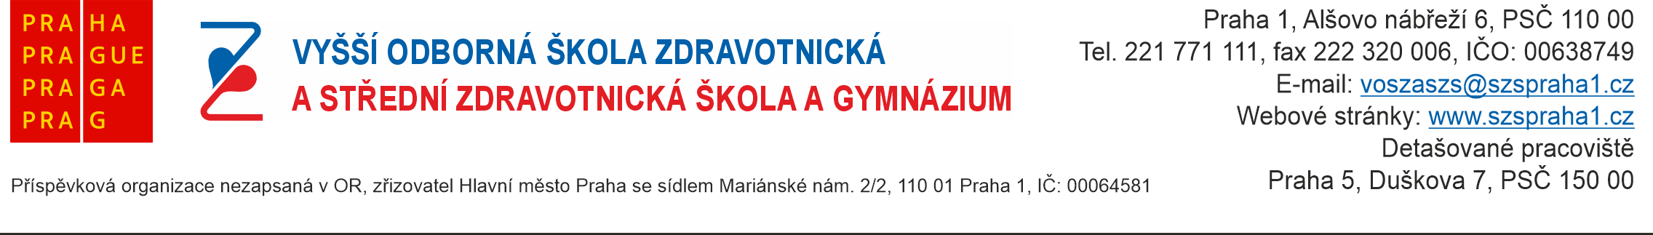

**Souhlas s vykonáním individuální odborné praxe**

Jméno, příjmení žáka/studenta:.................................................................................................

datum narození:.........................................................................................................................

trvale bytem: ..............................................................................................................................

třída/studijní skupina: ................................................................................................................

obor vzdělání (název): ...............................................................................................................

**Název organizace:** ....................................................................................................................

**přesná adresa:** .........................................................................................................................

....................................................................................................................................................

**ředitel organizace (jednatel, oprávněná osoba):** ...................................................................

(titul, jméno, příjmení)

odborná praxe bude vykonána na pracovišti (oddělení):

...................................................................................................................................................

kontaktní osoba (koordinátor): .................................................................................................

telefon: ......................................................................................................................................

termín konání individuální odborné praxe: ..............................................................................

den praxe: .................................................................................................................................

pracovní doba žáka/studenta: ...................................................................................................

Souhlasím s vykonáním individuální odborné praxe výše uvedeného žáka/studenta na našem pracovišti. Na základě tohoto souhlasu bude školou vypracována Smlouva o zabezpečení odborné praxe.

ředitel organizace

(podpis, razítko)



